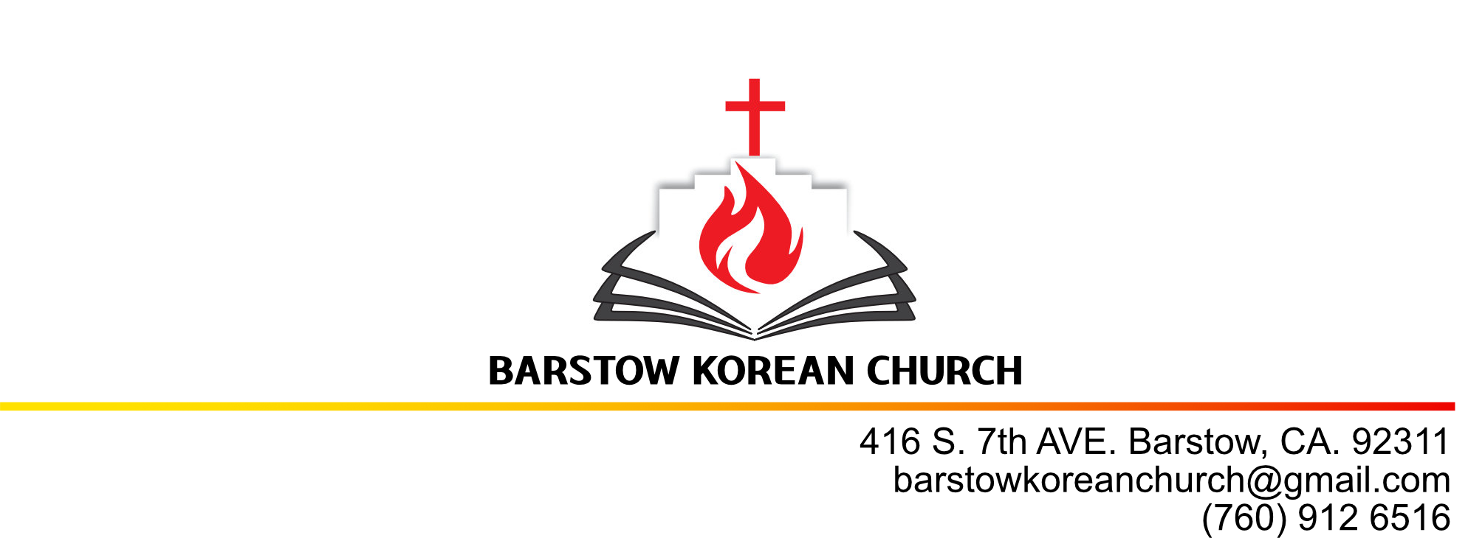바스토 광야에서 예수님 이름으로 문안드립니다.

바스토 한인교회는 오는 10월8일 창립37주년을 맞이합니다.

저희가 바스토에 온지 3년 6개월동안 비록 소수의 영혼이지만 예배생활을 멈추고 있었던 10여명의 한인 어르신들이 가끔씩이라도 공예배에 참석하시는 모습을 볼 수 있었습니다.

겨우 3년여의 시간이 지났을 뿐인데도 바스토 한인커뮤니티에서는 총 일곱번의 장례가 있었습니다. 그리고 멀리 자녀들이 거주하는 인근의 요양원으로 거처를 옮기신 분들이 두 분 계십니다. 또 바스토에 머물고 계시지만 와병으로 이제는 운신이 힘드셔서 예배에 참석하기 힘드시거나 그런 배우자를 간호하시느라 다시 교회에 나오기 어려워진 분들이 대여섯분 계십니다. 결국 예배인원은 다시 다섯 분 정도로 줄었습니다. 목회자 가족과 원거리 예배자를 포함해 다시 십여명의 인원이 예배하고 있습니다.

처음 하나님이 저희가정을 바스토로 부르셨을때 이곳의 성도님들을 천국보내드리는 것이 우리 사명이라는 마음을 주셨었습니다. 어쩌면 그 첫 마음처럼 한 분 한 분 장례가 늘고 있고, 예배하러 오기 어려운 몸이 불편하신 분들에게 음식을 만들어 심방하는 것이 한 주간의 중요한 일과가 되고 있는듯 합니다.

Greetings in the name of Jesus.

Barstow Korean Church celebrates its 37th anniversary on October 8th.

During the 3 years and 6 months since I came to Barstow, about 10 Korean seniors attending worship services at Barstow Korean Church.

Just for three and half years, seven funerals were held in the Barstow Korean community, two people who moved far away to a nursing home near their children, 5 or 6 people who are staying in Barstow but are currently unable to attend worship due to illness, or caring for their spouses. About a dozen people, including the pastor's family and distant worshipers are attending Sunday worship now.

When God called our family to Barstow, He gave us the heart that our mission was to send people from here to heaven. Perhaps, as He gave me a heart, the number of funerals is increasing. visiting and cooking meals for seniors who have difficulty attending worship services is becoming an important weekly routine.

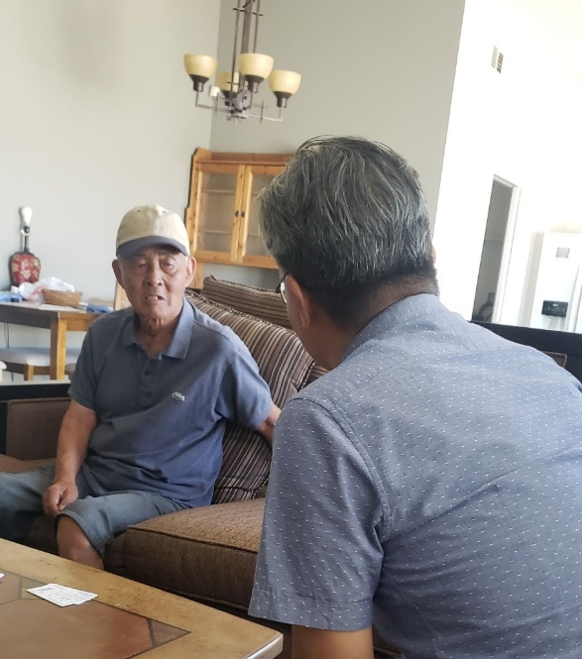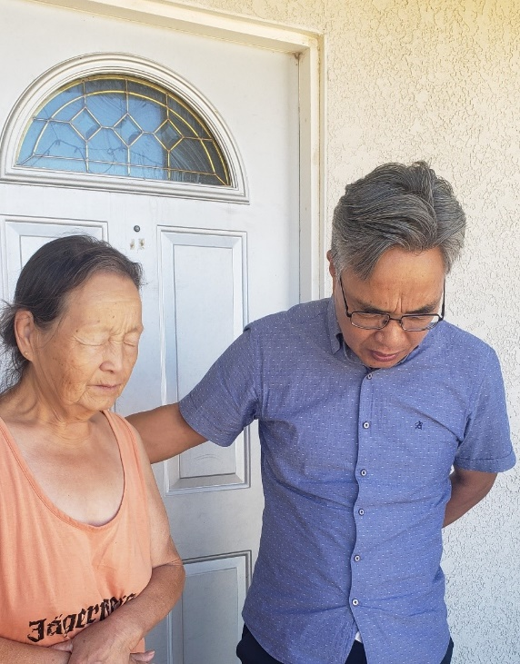

운신이 어려우신 신현근 어르신, 남편분을 간호하시는 김복희 권사님 입니다.

Pastoral care visiting for Shin, hyun gun and Kim, bokee.(Barstow)

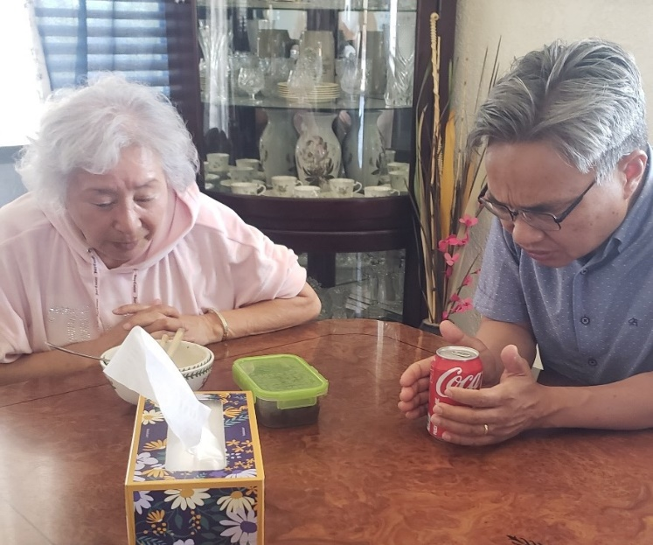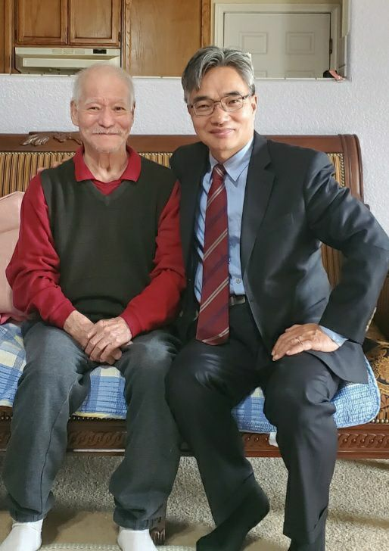

이보경 집사님, 치매와 폐암을 앓고 계시는 김정하 집사님 입니다.(Barstow)

Pastoral care visiting for Lee, bokyung and Kim, jungha.

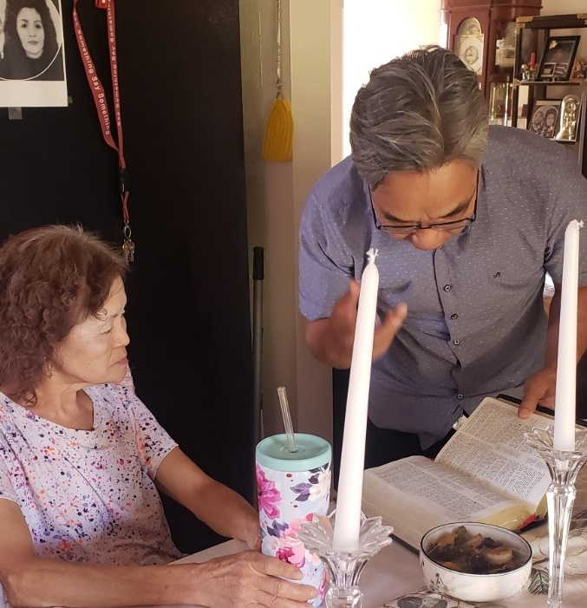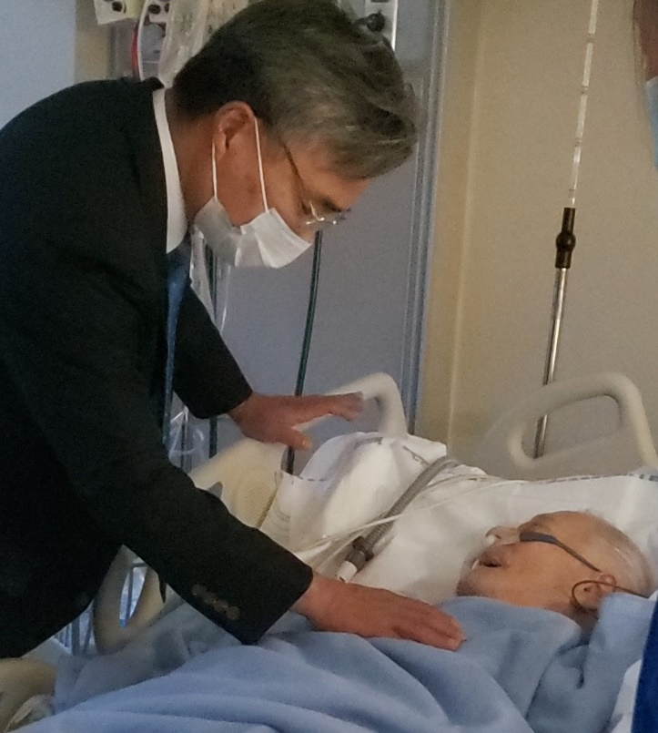

박은자 집사님, 박경미 집사님 입니다. Pastoral visiting for Park, uncha and Park, kyong mi.(Barstow)

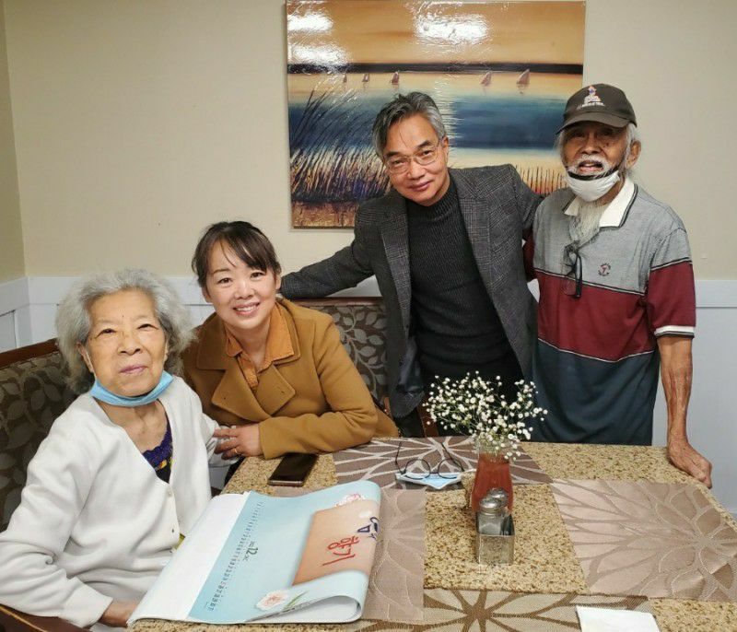

자녀분들 가까운 샌디에고의 요양원으로 거처를 옮기신 정숙자권사님, 앤디 어르신을 방문하였습니다. Pastoral care visiting for Jung sookja and Andi. (Sandiego nursing home)

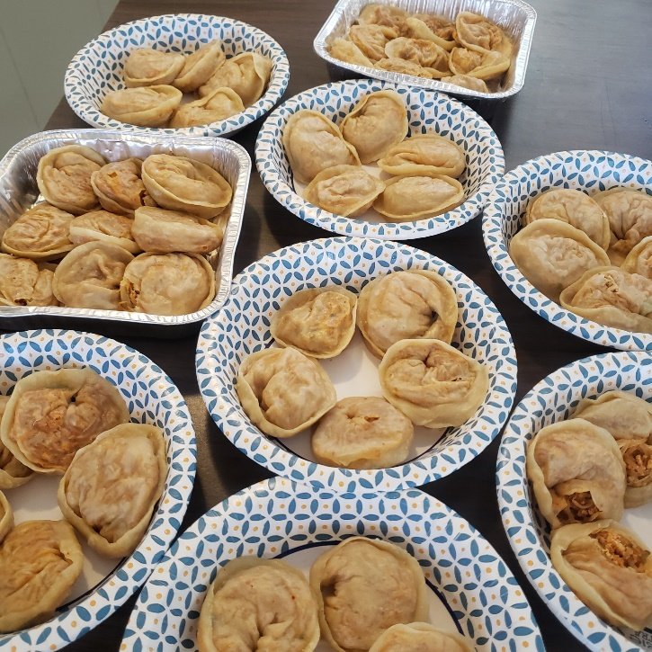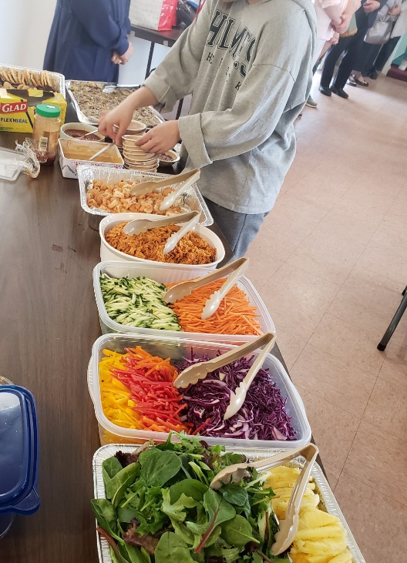김밥,만두,부침개는 음식심방 할때 만드는 단골 메뉴입니다. 교회에서의 중식도 넉넉히 만들어 예배에 참석하지 못하신 분들께 배달해 드립니다. We deliver food for patient.

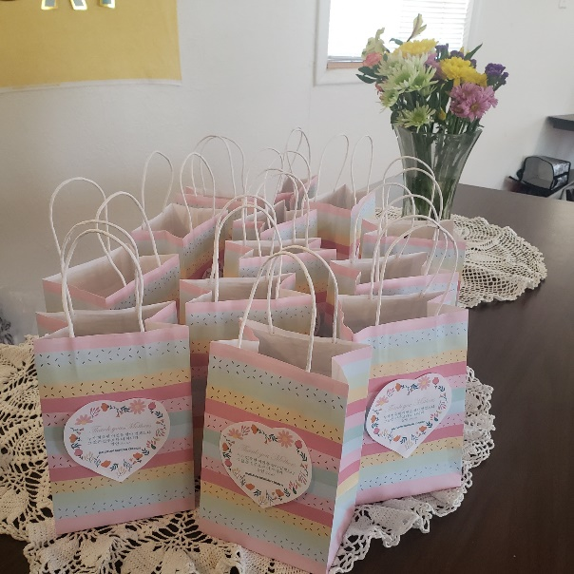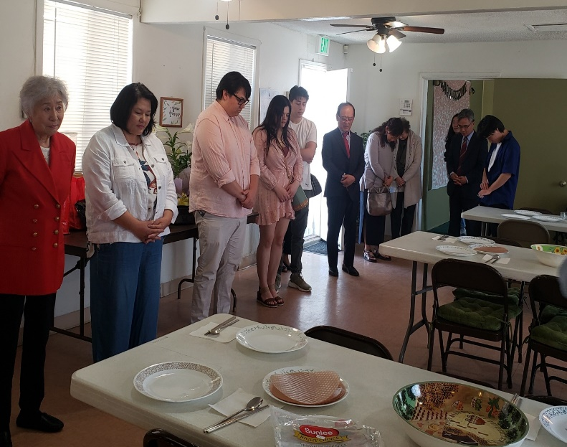

생신, 어머니날, 아버지날에는 작은 선물을 준비해 전달합니다. We deliver small gifts for Birthday, Mothers’ day & Fathers’ day.

바스토에는 아직 일선에서 직업을 가지고 계시는 약 이십여명의 60대 중후반의 한인들이 있습니다. 이들 중 어떤 분들은 오래된 상처로 인해 이유없이 교회를 비방하기도 합니다. 대부분은 일과 집안일을 병행하느라, 혹은 아픈 가족을 돌보느라 아직 신앙생활을 결단하지 못하고 있는데 이 분들이 바스토 한인교회의 미래입니다. 이 분들중 일부는 바스토 한인교회와 좋은 관계를 맺고 교회의 중요한 행사에 참석하기도 하고, 헌금으로 동참하기도 합니다. 최근에는 오래전 바스토 한인교회에서 열심히 신앙생활 하다가 낙심해 교회를 떠났던 50대 후반의 장은경집사님이 20년만에 교회로 돌아와 규칙적인 신앙생활을 시작했습니다.이렇게 오늘도 한 영혼 한 영혼 바스토의 구원방주로 세워진 바스토한인교회로 돌아와 천국을 소망하는 삶을 살게 되시길 기도합니다.

In Barstow, there are about twenty Koreans in their mid to late 60s who are still have jobs. Some of these people slander the church for no reason due to old wounds. Most of them have not yet decided on faith journey because they are busy working, doing housework, or taking care of sick family members, but these people are the future of Barstow Korean Church. Some of these people have a good relationship with the Barstow Korean Church as participating important church events or offerings. Recently, Deacon Jang Eun-kyung, who had been working hard in her journey of faith at Barstow Korean Church a long time ago but left the church in discouragement, returned to the church after 20 years and became a regular worshiper. In this way, I pray that each and every soul was built as Barstow's Ark of Salvation. Please pray that they will return to Barstow Korean Church and live a faithful life seeking God.

하나님은 이 바스토 광야에서 저희 가족을 신실하게 돌보아 주십니다.

교회에서 매주 피아노 반주와 설거지를 하던 맏딸 기쁨이는 이번에 바스토커뮤니티 칼리지를 졸업하고 UC얼바인으로 편입했습니다. 학교와 주정부의 장학금으로 모든 학비와 기숙사비, 책값, 개인용돈까지 지급받아 경제적 어려움 없이 학교생활을 시작하게 되었습니다.

교회에서 방송과 PPT로 섬기는 동생 반석이는 캘리포니아 최악의 학군이라 해도 과언이 아닌 바스토고등학교이지만 그 중에도 좋은 친구들을 사귀며 열심히 공부하여 이번 학기에도 좋은 성적을 거두었습니다.

God faithfully cares for our family in the Bastow wilderness.

My daughter, Joyce, who played piano and washed dishes every week at Barstow Korean Church, graduated from Barstow Community College and transferred to UC Irvine. With scholarships from her school and the state, all tuition, dormitory fees, books, and even personal allowance were paid, allowing her to start her school life without financial difficulties.

My son Banseok, who serves as a broadcaster and PPT at the church, attends Barstow High School, which is arguably the worst school district in California, but he made good friends there, studied hard, and achieved good grades this semester.

저희는 원거리 방문예배자 쉼터와 청소년 단기학교 숙소로 사용하게될 사택을 구매하기로 결정했습니다. 이는 바스토의 어르신들께 목회자 가정이 바스토에 정착할 것이라는 물리적인 증거가 되어 교회가 더 안정적으로 세워지게 될 것입니다.

저희가정은 또한 내년 3월 시민권자인 기쁨이가 만21세가 되면 시민권자녀 부모초청 영주권을 신청할 계획입니다.(작년12월부터 현재까지 종교이민 카테고리는 계속 이민문호가 닫혀있습니다) 그리고 저희부부가 영주권을 받게되면 즉시 미성년자녀초청으로 반석이의 영주권을 신청해야 합니다.

이렇게 거처와 신분문제까지 정리되면 바스토에서 하나님이 맡기신 사명에 더 집중할 수 있게 되리라 믿습니다.

I decided to purchase a house that will be used as a shelter for worshipers visiting from afar and as accommodation for a youth short-term school. This will provide physical evidence to the elders of Barstow that the pastor's family will settle in Barstow, and the church will be established more stably.

Our family also plans to apply for green card by inviting parents of a citizen child when Joyce, a citizen, turns 21 in March next year. (The religious immigration category has been closed from last December to the present.) Once it is approved, we must immediately apply for Banseok's green card by a permanent resident parent inviting a minor child

I believe that once the issues of housing and status are resolved, we will be able to focus more on the mission God has entrusted to us in Barstow.

끝으로 늘 저희 가정과 바스토한인교회를 위해 기도와 물질로 헌신해 주시는 동역자님들께 깊은 감사를 드리며 기도제목을 나눕니다.

1. 37주년 창립예배에서 명예권사로 임직될 이보경,정미원 서리집사로 임직될 홍덕희,이경자 다시 신앙생활 시작한 장은경 성도가 바스토한인교회 든든한 일꾼으로 세워져 하나님의 기쁨이 되길 기도합니다.
2. 박경미,이애자,신현근,김복희,김정하 성도의 영육이 강건하여 한 번이라도 더 예배드리다 천국가시도록 인도해 주시길 기도합니다.
3. 최경희,홍정남,김양덕,이정희,양순덕,문윤희,이윤남,전성자,전용구,고명자,서명희,김영숙,김희신,임옥금,한줄리,박은자,박은화,구영선 이 분들이 오래된 상처, 나쁜 삶의 습관, 분주함을 이기고 속히 함께 예배할수 있기를 기도합니다.
4. 사택구매에 필요한 다운페이먼트를 채워주시고 저렴한 금리로 충분한 금액을 대출받을 수 있도록 간섭해 주십시오. 하나님이 예비하신 집을 만나게 해 주시길 기도합니다.
5. 시민권자녀의 부모초청 영주권이 신속하게 진행되도록 이끌어 주십시오. 영주권자의 미성년자녀초청 영주권도 반석이가 대학에 입학하기 전에 승인될 수 있기를 기도합니다. 영주권신청에 필요한 모든 비용도 광야의 공급자이신 하나님께 의뢰합니다.

Lastly, I share the prayer requests with deepest gratitude to you who have always devoted your prayers and financial contributions to our family and Barstow Korean Church.

1. Please pray for Bo-kyung Lee and Mi-won Jeong, Hong Deok-hee, and Kyung-ja Lee who will be appointed as an honorary deacon at the 37th anniversary service, and a member Eun-kyung Jang, who has started her religious life again, will be established as a strong worker at Barstow Korean Church and bring joy to God.

2. Please pray that the Kyung-mi Park, Ae-ja Lee, Hyeon-geun Shin, Bok-hee Kim, and Jeong-ha Kim will be strong in spirit and body, and that they will be guided to worship.

3. Please pray for Choi Gyeong-hee, Hong Jeong-nam, Kim Yang-deok, Lee Jeong-hee, Yang Soon-deok, Moon Yun-hee, Lee Yun-nam, Jeon Seong-ja, Jeon Yong-gu, Go Myeong-ja, Seo Myung-hee, Kim Young-sook, Kim Hee-shin, Im Ok-geum, Han Ju-li, Park Eun-ja, Park Eun-hwa, and Koo Young-seon will be healed from old wounds and bad habits. I pray that they can overcome the circumstances then worship together soon.

4. Please provide the down payment required to purchase a home and help us get a sufficient amount of loan at a low interest rate. I pray that we will find the home that God has prepared for us.

5. Please pray for Jeongkwan Seo, Mikyung Kim and Banseok Seo’s green card processing. We rely on God, the provider of the wilderness, for all costs required to apply for the green card.

사랑과 감사를 담아, With love and thankfulness,

바스토광야에서 서정관목사드림 Pastor Jeongkwan Seo from Barstow